# **Glosario**:

* **Internet**: Conjunto de redes heterogéneas, dispersas e interconectadas via TCP/IP.
* **TCP/IP**: Conjunto de protocolos que permiten la interconexión entre redes heterogéneas.
  + No estan asociados a un SO ni proveedor.
* **Protocolo**: Proporciona reglas para la comunicación sin depender del HW de la red.

# **Modelo OSI vs TCP/IP:**

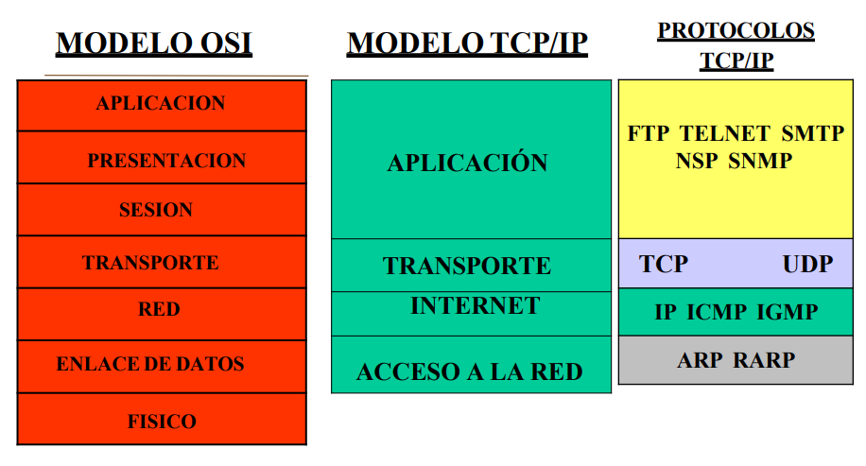

## **Esquema de los protocolos:**

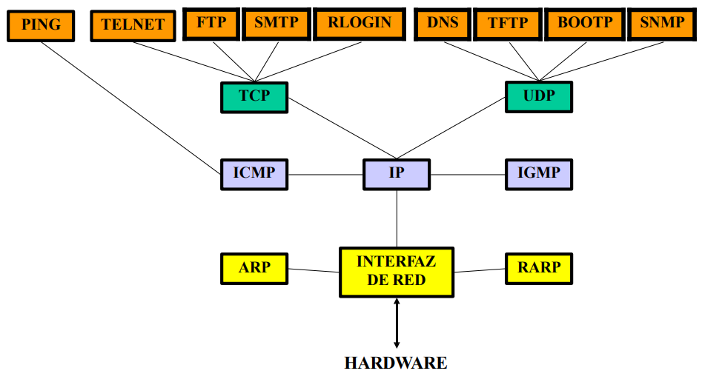

# **Protocolo de Internet (IP):**

**Define**:

* Unidad básica de transferencia de datos. PDU: Datagrama.
* Ruteo.
* Conjunto de reglas para la entrega de paquetes no confiables.

## **Características**:

* **Entrega no confiable**: Orientado a la no conexión.
  + Cada paquete puede tomar un camino diferente para llegar.
  + No hay validación de que el datagrama llegue a destino.
* Toma los datos del nivel superior (TCP o UDP) y los inserta en la Internet como **Datagramas**.
  + Cada datagrama es independiente, no tienen relación.
  + Cada datagrama viaja por distintas redes.
* **ICMP:** Para reportar errores.
* **Best Effort**: Servicio de entrega.

## **Relación IP vs Lan:**

| IP | LAN |
| --- | --- |
| Datagrama Dir IP | Trama Dir MAC |
| Manejada por SW | Reconocidas por HW |
| Tamaño de Datagrama | Tamaño de Trama |

## **Fragmentación o Segmentación**:

* De una capa superior, se divide en partes más pequeñas al descender de capa. (Encapsular).
* **Router**: Es el indicado para el trabajo. Es su trabajo principal.
* **Problema**: Tamaño de datagrama variable + Distintos MTU debido a las diversas redes.
  + **Solución**: Dividir el datagrama en partes más pequeñas que puedan encapsularse en MTU más pequeñas

## **Agrupamiento**:

* Proceso inverso a la fragmentación, en el cual se juntan varias partes pequeñas para formar una compacta de mayor tamaño.

## **MTU**:

* Unidad de transferencia máxima de una red.
* Tamaño maximo del campo de datos de la PDU de la red donde se encapsula el datagrama.
* **Valores**:
  + **Ethernet**: 1500 Bytes.
  + **Token Bus**: 8182 Bytes.
  + **Token Ring**: 65535 Bytes.
  + **Datagrama IP**: 65515 Bytes

## **Formato de un Datagrama:**

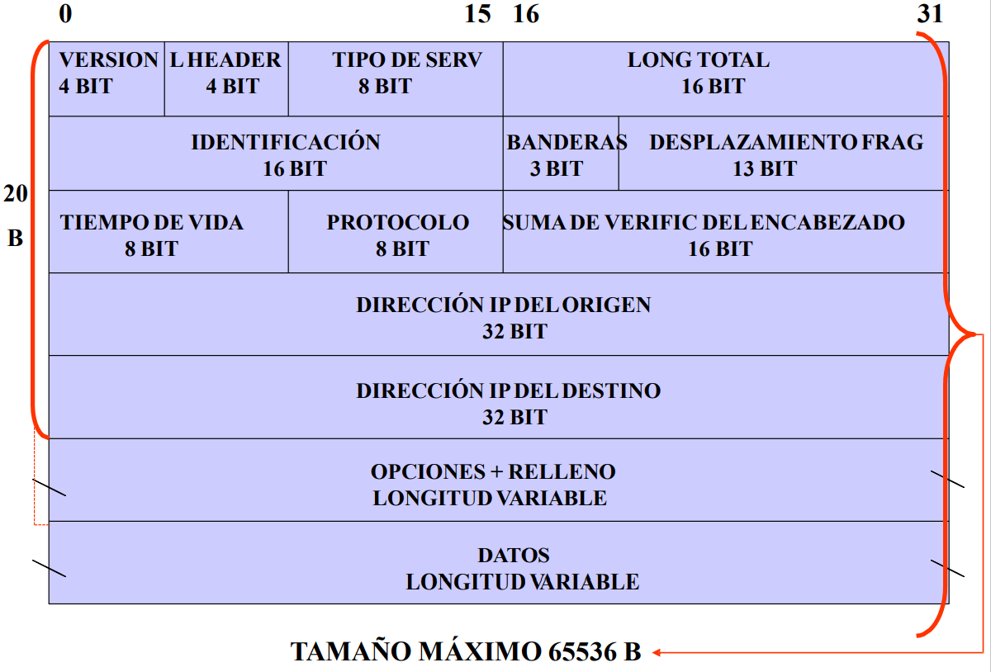

* **Tamaño Máximo:** 65536 Bytes.
* **1ra Palabra**: (temas de formato).
  + **Versión** (4): Verifica la versión de IP (4, 5 o 6)
  + **Longitud Header** (4): De 5(20 bytes) a 16(64 bytes) palabras.
  + **Tipo Servicio** (8):
    - Servicios Diferenciados (6): Información que debe llegar sin retardo.
    - Notificación explícita de congestión (2): En la nube IP.
  + **Longitud Total** (16): Incluye encabezado y datos
    - Se miden octetos.
* **2da Palabra**: (se ocupa de temas de fragmentación).
  + **Identificación** (16): Identifica al Datagrama y su fragmentación.
  + **Flags** (3): Controlar la fragmentación indicando información.
  + **Desplazamiento de Fragmentación**: Especifica el desplazamiento, en el datagrama original, de los datos acarreados en el fragmento.
* **3ra Palabra**: (temas operativos).
  + **Tiempo de vida** (8): Tiempo, en segundos, que el Datagrama tiene permitido permanecer en la internet. Es un contador decreciente.
    - Se elimina al cumplirse.
  + **Protocolo** (8): Identifica el protocolo de capa superior.
  + **Suma de Verificación del Encabezado** (16): No es CRC.
    - Detecta errores.
    - Checksum.
    - Solo para el encabezado.
* **4ta Palabra**:
  + Dirección IP de origen (32)
* **5ta Palabra**:
  + Dirección IP de Destino (32)
* **6ta Palabra**:
  + Opciones: Uso para pruebas de red o depuración.
    - Longitud variable.
    - Opcional.
  + Relleno: Asegura que la cabecera tenga una longitud que sea múltiplo de 32 bits.
* **7ma Palabra**:
  + Datos: Longitud variable.

## **Direcciones IP:**

* Para Internet, son administradas por IANA (Internet Assigned Numbers Authority)
* **Emplea 32 Bits**: Se representa en binario o con 4 números en decimal, separados por puntos.
* **Dirección única** de cada red.
* **Dirección única** de cada host dentro de cada red.
* **Arranque**: Se pone la Dir IP con “0”.
  + Sin dirección de destino.

### **Direcciones predefinidas:**

* 127.0.0.1: Indica el mismo dispositivo. Utilizado para Loopback.
* Direcciones reservadas:
  + Comienzan con:
    - 127
    - 255
  + Comprendidas entre 224 y 247. (Clase D y E).
* 10.0.0.0 a 10.255.255.255
* 172.16.0.0 a 127.31.255.255
* 192.168.0.0 a 192.168.255.255
* 169.254.0.0 a 169.254.255.255

### **Máscara**:

* Utilizada para cambiar la interpretación de la dirección IP.
  + Cuántos bits se toman del campo Host para identificar subredes.
  + No viaja en el datagrama IP.
* Se configuran con “1” a la izquierda y “0” a la derecha.
  + Los “1” corresponden para la red y subred.
  + Los “0” corresponden al host.
* Compuesta por 4 bytes.
* **Default**: Máscara que no genera nada.
* **Variable**: Permite un uso más eficiente, si lo permite el router se puede adoptar la máscara a cada interfase de un router.

### **Difusiones**:

* **Dirigida a una red**: Si todos los bits del campo Host son “1”.
  + Se debe colocar la dirección de la red.
* **Limitada en red local**: Todos los bits son “1”. (va a ir a todos los hosts de la red).
* Multidifusión
* Si todos los bits del campo de HOST son “0” es IDENTIFICACIÓN DE LA RED.
* Si todos los bits de la dirección IP son “0” es IDENTIFICACIÓN A ESTE HOST en red local.

OBS: Si un host se mueve de una red a otra su dirección IP debe cambiar. Un host con varios puertos es MULTIHOME.

### **Direcciones IP con Clase (Regla del Primer Octeto):**

* Clase A: 1 a 126
  + Mascara default: 255.0.0.0
  + Usa 1 bytes para Red y 3 para Host
* Clase B: 128 a 191
  + Mascara Default: 255.255.0.0
  + Usa 2 bytes para Red y 2 para Host
* Clase C: 192 a 223
  + Mascara Default: 255.255.255.0
  + Usa 3 bytes para Red y 1 para Host
* Clase D: 224 a 239
* Clase E: 240 a 247

|  | **Cant. Redes** | **Cant. Hosts** | **Bits Host** | **Dir. Menor de Red** | **Dir. Mayor de Red** |
| --- | --- | --- | --- | --- | --- |
| **A** | 126 | 16.777.214 | 24 | 1.0.0.0 | 126.0.0.0 |
| **B** | 16.382 | 65.534 | 16 | 128.1.0.0 | 191.254.0.0 |
| **C** | 2.097.150 | 254 | 8 | 192.0.1.0 | 223.255.254.0 |
| **D** | - | - |  | 224.0.0.0 | 239.255.255.255 |
| **E** | - | - |  | 224.0.0.0 | 247.255.255.255 |

## **Sub Redes**

* Utilizadas para aprovechar las grandes redes.
* **Características**:
  + Permite que una misma dirección de red identifique a varias redes físicas.
  + Exige algoritmos modificados de ruteo que contengan tablas con máscara de subred.
  + Cambia la interpretación de la dirección IP.
  + Mayor flexibilidad ya que puede ser independiente en cada red física.
  + Facilita el proceso de ruteo.
* **Diseño**:

Determinar:

* + Cantidad de subredes.
  + Cantidad de Hosts por subred.
* **Definir**:
  + Máscara de subred.
  + Dirección de red única para cada subred.
  + Rango de direcciones de Host válidas.
  + Dirección de difusión.

## **Superred**

* Uso de varias direcciones de red para una misma organización. (ej: varias clase C).
* **Ruteo**: Dirección IP y Nro conteo.
  + Nro Conteo: Direcciones contiguas.

## **Protocolos para Resolución de Direcciones:**

Ambos en CAPA 2.

### **ARP: Resolución de Dirección.**

* Permite conocer la dirección MAC a través de su dirección IP.
* Transmite un **Broadcast Mac (FF.FF.FF.FF.FF.FF)** con la Dirección IP destino para que responda con su Dirección MAC y se registre en la tabla ARP del host.

### **RARP: Resolución de Dirección Inversa. (no conozco su IP).**

* Permite que una máquina conozca su dirección IP mediante su dirección MAC.
* Transmite Broadcast MAC de solicitud para que el servidor RARP de la Dirección IP correspondiente transmita a la Dirección MAC de la máquina solicitante.
* Trabaja con un servidor de direcciones.

## **ICMP: Protocolo de Mensajes de Control de Internet.**

* **Capa**: IP.
* No pertenece al nivel de Transporte. (Por mas que se encapsule en capa 4).
* Verifica e informa sobre eventos en red IP.
* Se empaqueta dentro de un datagrama.

## **IGMP: Protocolo de administración de Grupo en Internet**

* **Capa**: IP.
* Multidifusión que utiliza datagramas para llevar a cabo la comunicación.
* Intercambia Información entre routers.
* Transmite datagramas IP a un conjunto de máquinas.
* Grupo con proceso dinámico.
* Direcciones multidifusión única (**Clase D**).
  + Se usan solo como direcciones de destino.
* Se propaga en una sola red física o a través de varias redes.

**CAPA 4**

## **UDP: Protocolo de Datagrama de Usuario:**

conmutación de paquetes modo DATAGRAMA.

* Realiza multiplexado y demultiplexado de puertos.
  + Multiprocesos.
* **Capa**: Usa IP como nivel 3 (encapsula).
  + Reside en la capa de transporte.
* **PDU**: Datagrama UDP.
* **Orientado**: A la no conexión.
* **Características**:
  + Transmisiones no confiables.
  + Sin validaciones.
  + No implementa control de flujo.
  + Pueden existir pérdidas, duplicaciones, retrasos y entrega sin orden.
* **Desventajas**:
  + Las aplicaciones deben resolver los problemas del protocolo.
* **Ventajas**:
  + Más veloz que el TCP

### **Datagrama UDP:**

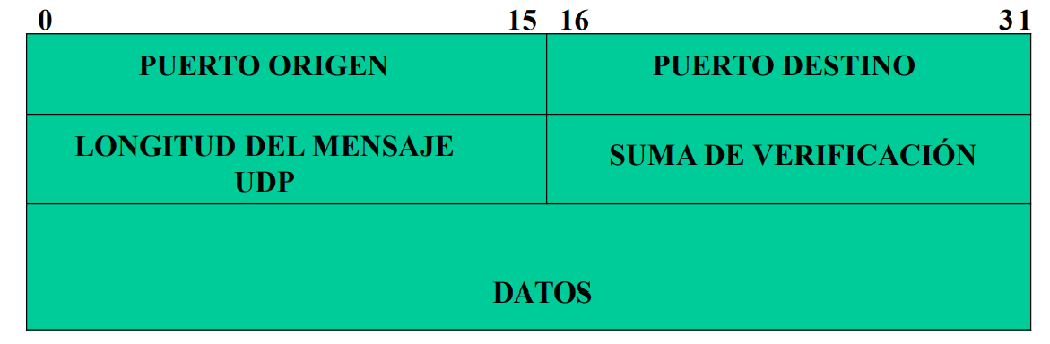

* **Línea 1**:
  + Puerto origen: 16 bits.
    - *Opcional*: Puede valer 0 si no se usa.
  + Puerto Destino: 16 bits.
* **Línea 2**:
  + Longitud del mensaje UDP: 16 bits.
    - Cuenta la cantidad de octetos (Encabezado y datos).
    - *Valor mínimo* = 8.
    - *Valor Máximo* = 65536 (2^16)
  + Suma de verificación: 16 bits. (todo el datagrama UDP y encabezado IP).
    - *Es opcional*: Si vale 0 es que no se usa.
    - Incluye la Dirección IP origen y destino y el código de protocolo + el encabezado y los datos del datagrama UDP.
    - NO corrige solo DETECTA.
* **Línea 3**: Datos

### **Pseudo Cabecera UDP:**

* Se envía en el mismo paquete que el Datagrama UDP y agrega información.
* **Línea 1:**
  + Dirección Origen: 32 bits.
* **Línea 2**:
  + Dirección Destino: 32 bits.
* **Línea 3**:
  + Ceros: 8 bits.
  + Protocolo: 8 bits.
  + Longitud UDP: 16 bits.

### **QUIC**:

* Variante de protocolo a nivel transporte.
* Equivalente a Protocolo TCP + TLS.

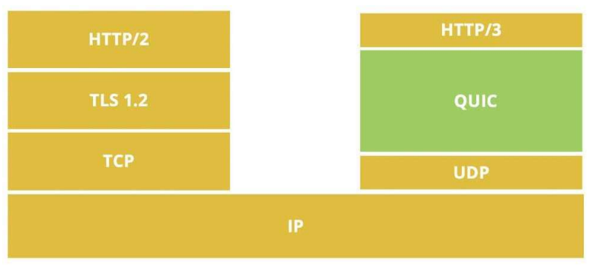

## **TCP: Protocolo de control de transmisión:**

conmutación de paquetes modo circuito virtual

* Transferencia confiable y de extremo a extremo.
* Uso de mensajes ACK / NAK.
* **Capa**: Usa IP como nivel 3.
  + Reside en la capa de transporte.
* **PDU**: Segmento TCP.
* **Orientado**: A la conexión. (virtual).
* **Características**:
  + Entrega ordenada.
  + Realiza multiplexado y demultiplexado de puertos. (ventana deslizante).
  + Maneja conexiones full duplex.
  + Seguridad y ordenamiento a través de suma de verificación y Nro. de secuencia.
* **Control de flujo (Tx / Rx)**: Extremo a extremo mediante método de Sliding Windows.
  + Tamaño variable.
* **Control de congestión (Tx / Rx)**: En sistemas intermedios.

### **Congestionamiento en TCP:**

* Condición de retraso severo causada por una sobrecarga de datagramas en uno o más puntos de conmutación.
* **Consecuencias**:
  + Aumento de retrasos.
  + Descarte de datagramas por superar la capacidad de almacenamiento de Router.
  + Retransmisión de datagramas por exceso de Time out.
* **Acciones para evitarlo**:
  + Uso de algoritmos.
  + Uso de técnicas:
    - Disminución multiplicativa.
    - Arranque lento.
  + Reducción exponencial del volúmen de tráfico.
  + Regular la velocidad de incremento de tráfico luego del congestionamiento.
* Se produce Colapso por congestionamiento.

### **Segmento TCP:**

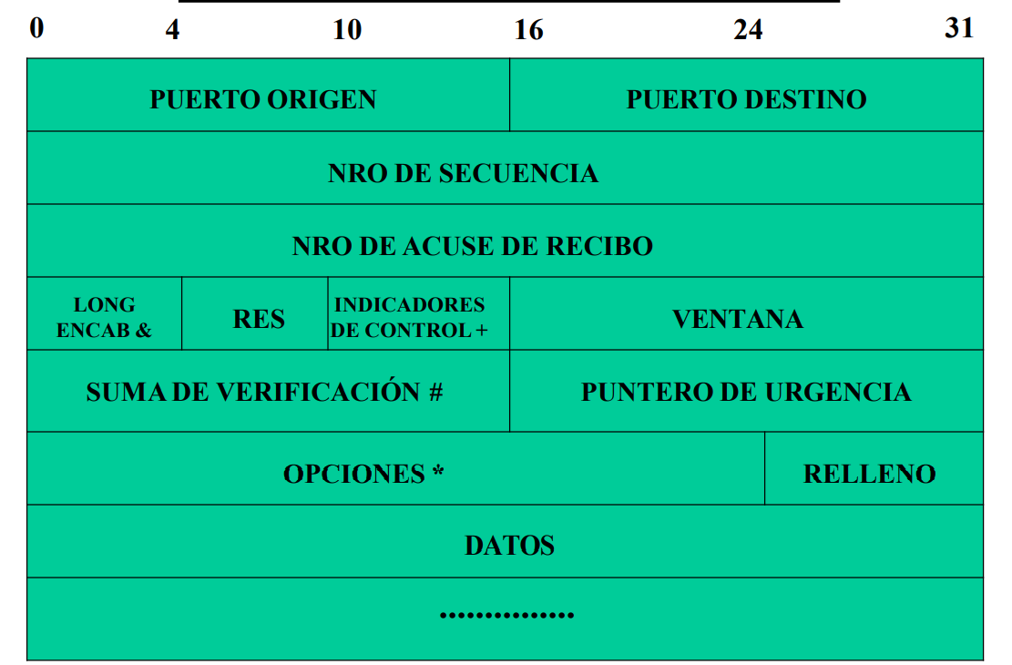

* **Línea 1**:
  + Puerto origen: 16 bits.
  + Puerto destino: 16 bits.
* **Línea 2**:
  + Nro secuencia: 32 bits.
  + Nro. de acuse de recibo: 32 bits.
* **Línea 3**:
  + Longitud Encabezado: 4 bits.
  + Res: 4 bits.
  + Indicadores de Control: 8 bits.
  + Ventana: 16 bits.
* **Línea 4**:
  + Suma de verificación: 16 bits.
    - Incluye control de Dirección IP Origen y Destino.
  + Puntero de urgencia: 16 bits.
    - Envío de datos fuera de banda.
    - Indica la posición dentro del segmento de fin de datos urgentes.
* **Línea 5**:
  + Opciones: 24 bits.
    - Determina el tamaño del segmento TCP.
    - Hay dificultades para encontrar el tamaño óptimo sin fragmentación.
  + Relleno: 8 bits.
* **Línea 6**:
  + Datos: 32 bits.
* **Línea 7 en adelante**:
  + Variable.

## **Puertos UDP y TCP:**

* Utilizan Nros. de puerto de protocolo para identificar el destino final.
* Punto extremo: Definición de (Dirección IP; N° Puerto).
* La conexión TCP se identifica por un par de puntos extremos.
* El N° de puerto en una misma máquina puede ser compartido por varias conexiones.

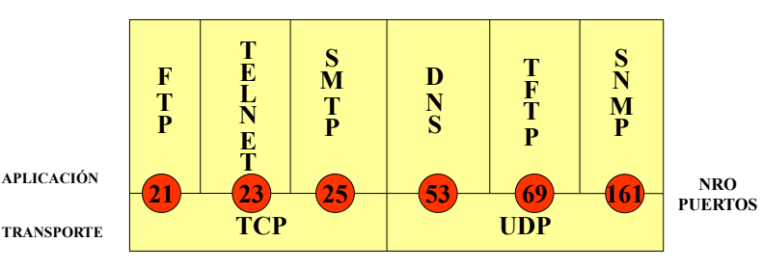

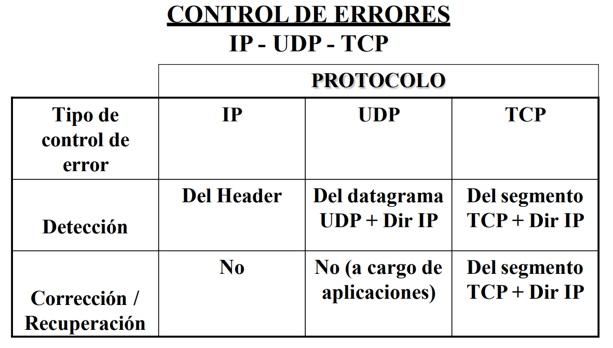

## 

## **Aplicaciones**:

### **TCP**

* **TELNET**: Conexión remota a través de internet
  + Con autenticación.
* **FTP**: Protocolo de transferencia de archivos.
  + Copiado de archivos.
  + Con autenticación
* **SMTP**: Transferencia de correo simple.
  + Específica formato de mensajes.
  + Usa ASCII.
  + IMAP: igual pero para recibir, los mensajes se mantienen en el servidor luego de leer.
  + POP: igual pero para recibir, lee y se libera el espacio, no genera una copia.

### **UDP**:

* **TFTP**: Similar al FTP pero más economico y menos sofisticado.
  + Sin autenticación.
  + Más rápido
* **DNS**: Sistema de nombre de dominio.
  + Traduce la dirección IP a un nombre significativo de alto nivel.
  + Requiere una rápida respuesta.
* **BOOTP**: Mejorar el RARP.
  + Especifica aspectos de arranque como Dirección IP Máquina, ruteador y servidor.
* **DHCP**: Configuración de Host Dinámica.
  + Asignación de Dirección IP por servidor a clientes.
* **SNMP**: Administración de red simple.
  + Definen relaciones administrativas entre routers.
  + Define la forma y significado de mensajes.

#### **DHCP**: (Protocolo de configuración dinámica de HOST).

* Permite al administrador supervisar y distribuir de forma centralizada las direcciones IP necesarias y, automáticamente, asignar y enviar una nueva IP si el dispositivo es conectado en diferentes lugares de la red.
* **Características**:
  + Protocolo de configuración dinámica de host.
  + Cliente - Servidor.
  + Extensión del protocolo BOOTP.

#### **DNS**:

* Sistema de nombre de Dominio.
* Permite la traducción de un dominio a una dirección IP.
* **Características**:
  + Los nombres de dominio son jerárquicos.
  + Uso de servidores que usan una base de datos con la información.
* Utiliza, principalmente, el puerto 53 de UDP o TCP

### **ICMP**:

* **PING**: Envía solicitud de eco y captura la respuesta.
  + Realiza estadísticas

## **Routers y Ruteo:**

**Router**: Dispositivo de capa 3 OSI.

* Posee puertas para enlaces LAN, WAN y para Consola.
* **Configuración**:
  + Tablas de ruteo.
  + Aprende direcciones IP.
* Permite la segmentación (fragmentación) de una LAN.
  + Idem a Bridge y Switch.
* Provee seguridad a la red.
* No deja pasar los broadcast ni las colisiones.

### **Ruteo**:

* Encaminamiento de los datagramas de una red a la otra mediante rutas.
* **Tipo de ruta**:
  + Estática: Ingresada por un administrador de la red.
  + Dinámica: Ajustada automáticamente mediante protocolos de ruteo.
* Los protocolos de ruteo proveen información sobre accesibilidad, retardos y tablas de ruteo. Se usan para el RUTEO DINÁMICO.
* **Sistema Autónomo**: AS.
* **EJ Protocolos**:
  + RIP, IGRP, OSPF, EGP.

#### **Tipos de protocolos de ruteo:**

* Interiores (IRP): Distribuye información de ruteo dentro de un AS.
  + La información es más detallada. Ej: UTN BA
* Exteriores (ERP): Distribuye información de ruteo entre diferentes AS.
  + Más simple.
  + Información menos detallada.

Ej: UTN BA -> UTN PACHECO

##### **BGP**:

* Utiliza mensajes (M) sobre TCP para intercambio de información entre Routers ®.
* Es un ERP.
* Procedimiento:
  + Adquisición de vecino.
    - Entre Routers de diferentes AS.
    - Mensaje de aceptación o rechazo.
  + Detección de vecino alcanzable:
    - Mensaje de mantenimiento.
  + Detección de red alcanzable:
    - Cada Router mantiene una base de datos con redes alcanzables y rutas preferidas.
    - El Router manda un mensaje de actualización cuando hay cambios.

##### **OSPF**:

* Es un IRP.
* Calcula una ruta a través de una interconexión de redes suponiendo el menor costo según configure el usuario.
  + Retardo.
  + Velocidad de Tx.
* El Router mantiene una base de datos de la topología del AS.
* Por estado de enlace.

#### **Estrategias de Ruteo:**

* **Por vector de distancia:** Intercambio de información con vecinos.
  + Los nodos mantienen un vector de costo por enlace para cada red conectada directamente.
  + Transmisión de información considerable por cada router pero menos complejo.
  + **Aplicable a**: IRP. Ej: RIP.
* **Por estado de enlace**: Intercambio de información de costos de enlace con todos los routers.
  + Tienen la configuración completa de la red.
  + **Aplica a:** IRP. Ej: OSPF.
* **Por vector camino**: No incluye estimación de distancia ni de costo.
  + Se puede limitar el paso por otros AS.
  + **Aplica a**: ERP. Ej: BGP4.

## **Voz sobre IP:**

* Se diferencia VoIP de la Telefonía IP.
* **Parámetros**:
  + **Codecs**: Garantizan codificación y compresión del audio y del video.
  + Latencia o retardo.
  + Calidad de servicio.
* **Cliente**: Ejemplos:
  + Usuario Skype.
  + Telefonía IP con Equipos ATA.
  + Telefonos IP.
  + Softphones.
* **Servidor**: Ejemplos:
  + Conmutador IP.
  + IP PBX.
  + Switches.
* **Gateway**: Puente de comunicación.
  + Provee interfases con la telefonía tradicional.
* **Puertos:**
  + FXS: tiene que conectarse al abono (al teléfono).
  + FXO: tiene que conectar con la central telefónica.

# **IPv6:**

* **Causas de la evolución**:
  + Campo de dirección de 32 bits en IP v 4. IPv6 128 bits.
* **Mejoras en la versión**:
  + Espacio de direcciones ampliado.
    - 128 bits para dirección. Evita el uso de NAT. (enmascaramiento de IP). Los últimos 64 bits son los que se usan para identificar las interfaces.
  + Formato de encabezado flexible. (ajustado a lo que necesito).
  + Mecanismo de opciones mejorado.
  + Permite características adicionales.
  + Funcionalidad para la asignación de recursos.
* **PDU**: Paquete
  + Sin conexión.

## **Estructura PDU (Paquete):**

* **Menor procesamiento por paquete**: Debido a la menor cantidad de campos.
* **Cabecera**: Longitud fija: 40 Octetos: 10 Palabras 4 Bytes. (32 bits).
  + **Cabecera IPv6**.
    - Versión: 4 bits.
    - Clase de tráfico: 8 bits: Identificar y distinguir entre clases o prioridades de paquete.
      * Servicios diferenciados: 6 bits.
      * Notificación de congestión: 2 bits.
    - Etiqueta de flujo: 20 bits: Etiquetar paquetes con tratamiento especial de encaminamiento.
      * El flujo es la secuencia de paquetes del origen, con iguales requisitos de tratamiento.
    - Longitud de la carga útil: 16 bits: En octetos de todas las cabeceras de extensión + PDU Transporte (TCP o UDP).
    - Cabecera Siguiente: 8 bits: Puede ser TCP o UDP.
    - Límite de saltos: 8 bits: Saltos permitidos para el paquete que se descuenta en 1 por cada nodo que se reenvía.
    - Dirección origen y destino: 128 bits.
  + **N Cabeceras de extensión**.
    - Opciones para el destino.
    - Encaminamiento.
    - Fragmentación.
    - Autenticación.
    - Encapsulado de la carga de seguridad.

## **Direcciones IPv6:**

* Se asignan a interfaces individuales de nodos.
  + Cada interfaz puede tener múltiples direcciones asociadas
  + Pueden identificar en forma única a un nodo.
* Eficiencia mejorada en el encaminamiento: Combinación de larga dirección y múltiple por interfaz.
* Permite agrupar por jerarquía de red, proveedores de acceso, proximidad geográfica, institución, etc.
* Tablas de encaminamiento más pequeñas.
* Consultas más rápidas.
* **Características**:
  + Notación hexadecimal con dos puntos para facilitar el manejo.
  + Son 16 bytes con 2 números hexadecimales cada uno.
* **Tipos**:
  + **Unidifusión**: Unicast: Identificador para una Interfaz Individual.
  + **Monodifusión**: Anycast: Identificador para un conjunto de interfaces individuales.
    - Se entrega a la más cercana según el protocolo de enrutamiento. (y esa se encarga de difundir a las demás).
  + **Multidifusión**: Multicast: Identificador para un conjunto de Interfaces Individuales.
    - Se entrega a todas.
  + **Broadcast**: